Ежемесячная газета логопедической группы «Звёздочка»
«ЗВЁЗДОЧКА»
Выпуск № 6 (2013год)
Месяц – сентябрь Тираж: 12 газет

Этот номер мы хотим посвятить теме: « Быть здоровыми хотим! Народная медицина против гриппа».
Вот и промчалось долгожданное лето, и настало первое сентября. Ребята вернулись в детский сад к своим воспитателям и друзьям. На замену нашим выпускникам пришли новые дети.
Вот так мы их встречали!
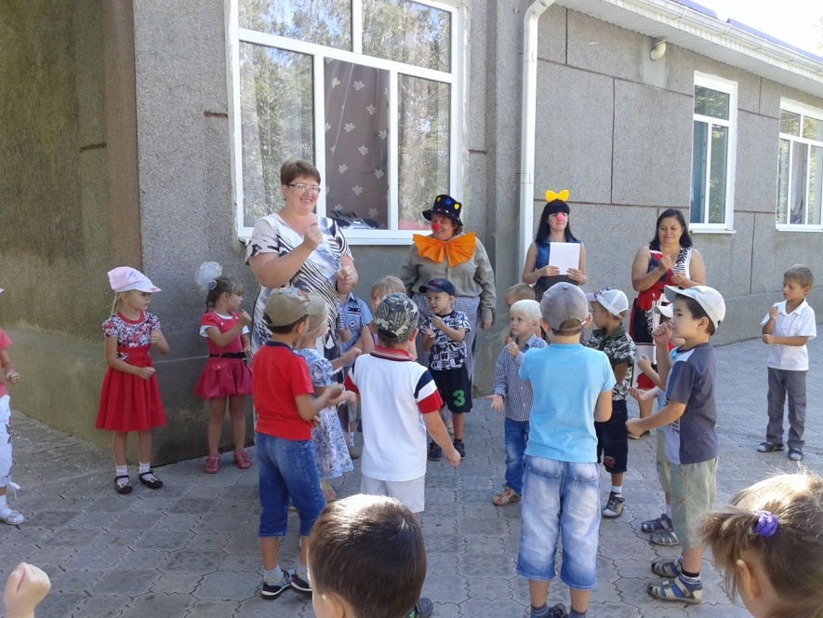

В осенне-зимний период повышается заболеваемость детей гриппом. Грипп – острое респираторное заболевание, которое ежегодно поражает сотни тысяч детей и взрослых во всём мире. Грипп очень заразен. Он передаётся воздушно – капельным путем от больного- здоровому, главным образом, в первые два – три дня болезни. Если у вас в семье кто- то заболевает, очень велика опасность, что заболеют и другие члены семьи, особенно дети. Дело в том, что у ребёнка, мало сталкивающегося с вирусами, нет защитных антител.
Симптомы гриппа у детей
• Сильный озноб
• Резкое повышение температуры
• Головная боль
• Боль в горле
• Лающий кашель
• Тошнота и рвота

Народная медицина рекомендует:
-Положите у изголовья своего больного ребёнка зубчики чеснока.
-Во время эпидемии гриппа давать ребёнку съедать по 2-3 зубчика чеснока в день.
-Для длительной профилактики гриппа хорошо использовать настой лимона с чесноком. Чтобы его приготовить, вам понадобятся два лимона и две головки чеснока; Необходимо всё измельчить и залить литром остуженной кипячёной водой; настой процедить и давать ребёнку ежедневно по одной чайной ложке натощак.
-Настой шиповника не только полезен, но и вкусен для вашего малыша. Для его приготовления две столовые ложки засыпают в термос и заливаю двумя стаканами кипятка.
-Очень полезен витаминный чай из плодов малины.
-Засыпайте в носочки ребёнка порошок горчицы и пусть он носит их несколько дней.

"Чтоб здоровым быть и смелым, укрепляем своё тело! "

ЗАКАЛИВАНИЕ И ПРОФИЛАКТИКА (ИЗ ЖИЗНИ ГРУППЫ)
1. Приём детей на свежем воздухе.
2. Утренняя гимнастика
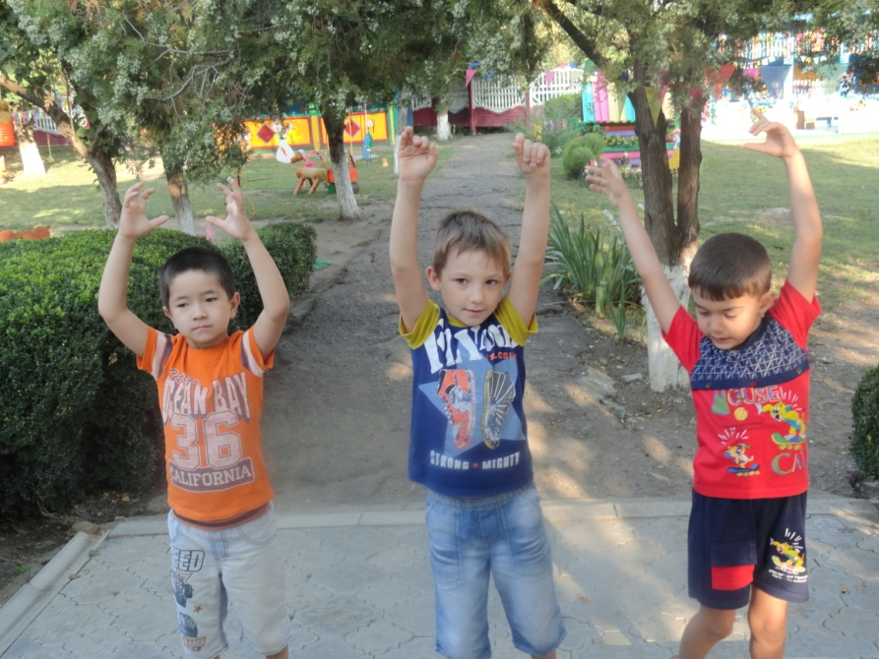
Утром делаем зарядку,
Встали детки по порядку.
Мы шагаем и играем,
Выше руки поднимаем,
Голову не опускаем,
Мы здоровье укрепляем!
3.Дыхательная гимнастика
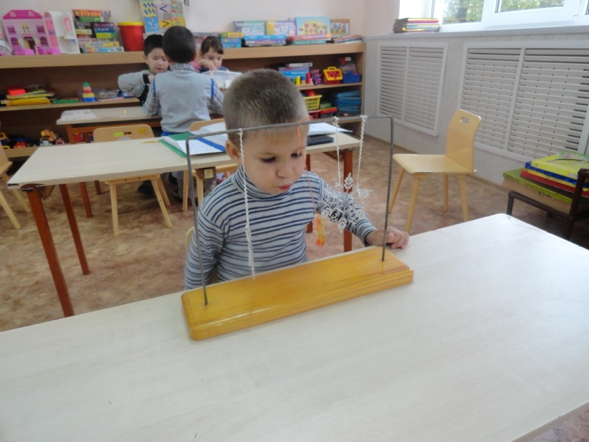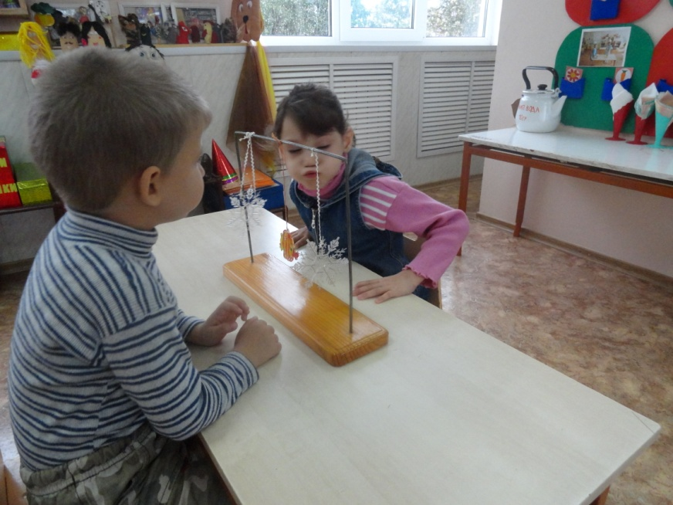
Воздух в щёчки набираем –
Через ротик выдуваем.
Пусть летит он к облакам,
Помогу ему я сам!
4. Фитонциды
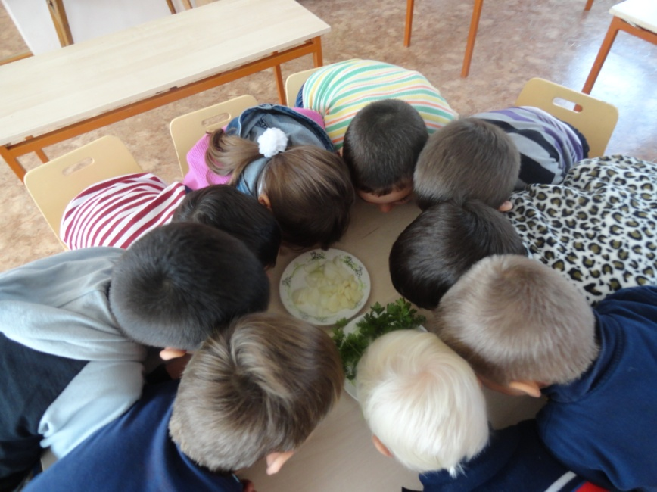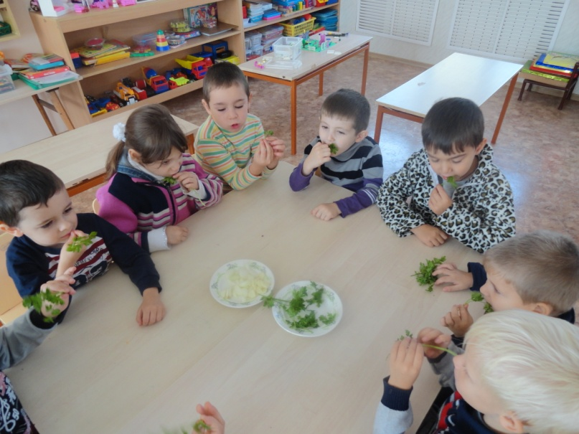
Лук, чеснок мы нарезаем,
Фитонциды мы вдыхаем.
Лук, чеснок едим в обед,
Для здоровья лучше нет!
5. Прогулки, подвижные игры на свежем воздухе.
6. Физкультурные занятия.
А ещё в конце лета с помощью родителей мы провели неделю здоровья, которая завершилась таким аппетитным витаминным угощением. Спасибо всем, кто принёс фрукты! 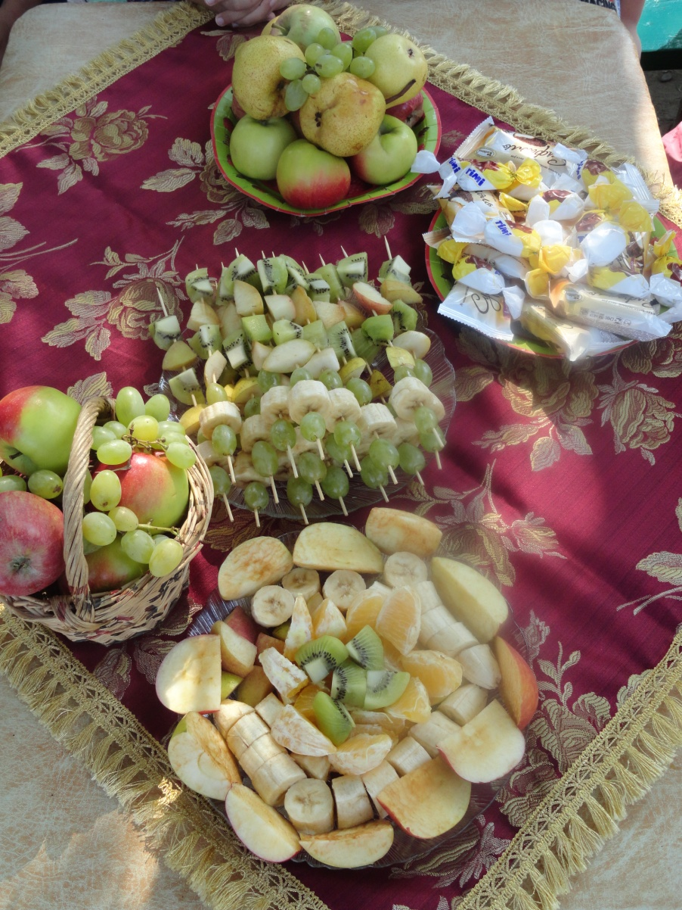

Уважаемые, родители!

Давайте укреплять здоровье наших детей вместе!

Нам очень нужна Ваша помощь!
• Приводите детей в детский сад чистыми и аккуратными.
• Одежда должна соответствовать времени года, погоде, возрасту
• Приучайте детей к лёгкой одежде.
• По возращению из детского сада переодевайте ребёнка полностью, умывайте лицо, мойте руки до локтей.
• С наступлением холодов, с октября и по апрель, начинайте давать витамины.
• Поите детей компотами и отварами из шиповника, клюквы, смородины.
• Употребляйте вместе с детьми фитонциды (лук, чеснок, лимон, яблоки).
• Выходите вместе с детьми на прогулку круглый год.
• Соблюдайте температурный режим в вашем доме.

ПОМНИТЕ! ЗДОРОВЬЕ ДЕТЕЙ В НАШИХ С ВАМИ РУКАХ!

«Радужные новости» В сентябре стал старше на один год: Альберт – 6 лет. От души поздравляем!

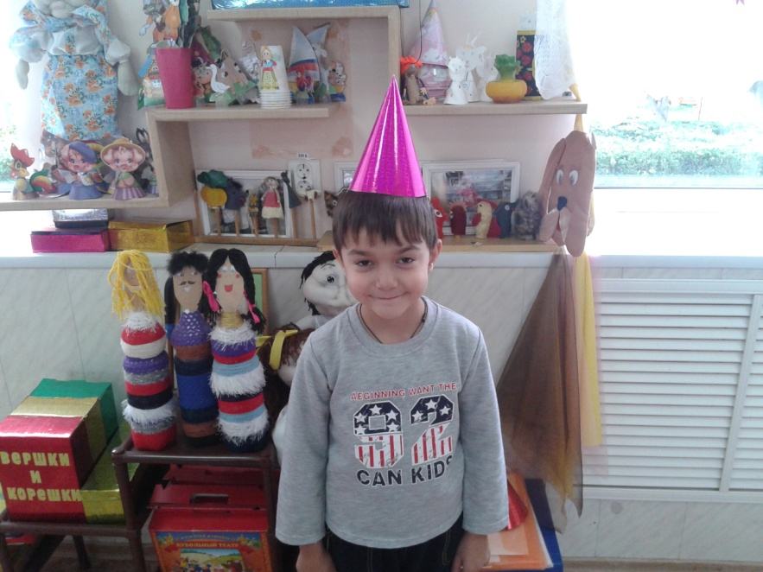

Объявление: уважаемые родители, объявляется конкурс на лучшую композицию из природного материала, овощей и фруктов! Начало выставки 14 октября, подведение итогов-18 октября! Творческих вам успехов! Ждём ваших с детьми поделок! Победителей ждут призы!
Давайте улыбнёмся: (Вредные советы для родителей)
Если дочь всего боится,
Значит надо шоколадом
Каждый день кормить ребенка
Столько раз, сколько попросит.
Шоколад – хороший способ
Воспитать ребенка смелым:
Ведь ему придется часто
Посещать врача зубного.
Учредители: дети и воспитатели
группы «Звёздочка»

